Diseño de un Ambiente de Simulación mediante Software de una Red Móvil Celular Terrestre de 4G basada en el Protocolo IP Móvil y un Ambiente de Señalización SIP

Leidy Johanna Ortiz Arias, Luis Guillermo Martínez B.
Universidad Piloto de Colombia, Centro Internacional de la Investigación Científica en Telecomunicaciones, Tecnologías de la Información y las Comunicaciones - CITIC
La Colina, Calle Loja No. 178A y Pasaje El Carmen, Sangolquí - Ecuador
+593(2)233103
leidyj_ortiz@ieee.org, extension@citic.org.ec

Resumen

En el marco del proyecto de investigación “Estudio y Análisis de la Transferencia Tecnología Requerida hacia IP Móvil en Redes de Comunicación Personal (PCS) a nivel de señalización”, se ha emprendido la tarea de diseñar En este proyecto un ambiente de simulación que permita evaluar, con una herramienta de software, el comportamiento de una red móvil celular terrestre de Cuarta Generación en la que se unifique, bajo el esquema de conmutación de paquetes, la transmisión de información (voz, datos), los que plantea la necesidad del uso de un sistema de señalización que permita manejar adecuadamente las comunicaciones de voz, en este caso basado en el protocolo SIP.
Teniendo presente el panorama de Convergencia reinante en las Telecomunicaciones, se observa una tendencia cada vez marcada, tanto en el ámbito investigativo como comercial, por promover la incursión del protocolo IP como elemento fundamental que garantice un soporte a todo proceso de transmisión de información, incluida la voz. Considerando este interés se plantea la necesidad de contar con herramientas de peso que permitan dar un sustento a un posterior proceso de implementación del protocolo IP Móvil en todas las terminales de usuario.
Con este principio en mente la intención fundamental de este trabajo es plantear las consideraciones necesarias y el diseño de un ambiente de simulación que permita evaluar el comportamiento del Protocolo IP Móvil a través de una red móvil celular terrestre, con base en el uso de señalización SIP (exitoso esquema en la operación de Telecomunicaciones IP en redes fijas), y analizando el comportamiento en el rendimiento del Handoff, considerando para esto la pérdida de paquetes y los retrasos que puedan presentarse en la transmisión de la información.

Introducción
La evolución de los sistemas de telecomunicaciones y de las tecnologías móviles e inalámbricas celulares abre un amplio espectro de posibilidades para el ofrecimiento de una mayor gama de servicios y mayores anchos de banda para los usuarios. Este proceso ha arrojado como resultado el que a partir de una infraestructura móvil celular puedan ser ofrecidos servicios complementarios al manejo de la voz, incluidos servicios de mensajería de texto. Sin embargo, no se puede llegar a afirmar, concluyentemente, que la redes móviles celulares hayan llegado al punto tope de su evolución, más aún si su arquitectura refleja una cada vez más obsoleta separación entre la infraestructura de conmutación de paquetes y la de conmutación de circuitos, cada vez menos justificable si se observan los esfuerzos por implementar sistemas convergentes basados el protocolo IP. En consonancia con ésta tendencia, alrededor del mundo se han emprendido numerosos proyectos que intentan buscar alternativas tecnológicas que paulatinamente lleven al establecimiento de una infraestructura convergente que permita que las redes móviles celulares den cabida a una arquitectura "Todo IP".

En consonancia con esos esfuerzos, se ha emprendido el desarrollo de un proyecto que permita evaluar los requerimientos tecnológicos necesarios para una completa migración de la redes móviles celulares terrestres a sistemas “Todo IP”, para lo cual se implementará una simulación que permita evaluar el comportamiento de una red móvil celular terrestre de 4G en un ambiente de simulación mediante la utilización de software y contando como soporte tecnológico para la transmisión de voz del protocolo MIP o IP móvil y de SIP (Session Initiation Protocol) como solución de señalización. Para efectos de este estudio únicamente se tendrá en cuenta la opción de evolución de la red móvil celular hacia un sistema “Todo IP” o 4G [3] [15]. La investigación adelantada en este trabajo se concentra en tomar los aspectos de señalización involucrados en un proceso evolutivo hacia la cuarta generación en telecomunicaciones móviles, teniendo en cuenta a su vez que la base técnica para la separación de infraestructuras en las redes móviles celulares terrestres, se encuentra en el manejo de transmisiones de voz digitalizada pero no paquetizada generada desde la terminal móvil, haciendo especial énfasis en el manejo de la señalización y el aprovechamiento de las facilidades provistas por el MIP.

Lo que se refleja en el presente artículo es la primera fase del proceso de implementación de la simulación, que básicamente se orientará a la definición de las consideraciones necesarias y el diseño del ambiente de simulación que permita evaluar el comportamiento del protocolo IP Móvil a través de una red móvil celular terrestre con base en el uso de señalización SIP, que posteriormente brinden un soporte adecuado para la fase de implementación y evaluación de los resultados. Dentro de este proceso se identifican en la sección 2 las principales características de los protocolos SIP e IP Móvil, precisando algunas consideraciones básicas de diseño; paralelamente, se identifican aspectos claves en el funcionamiento de las redes móviles celulares en la sección 3, haciendo especial énfasis en las similitudes de operación entre este sistema y los protocolos inicialmente estudiados, lo que permite abstraer en un único modelo el comportamiento de cada uno de ellos.

Con base en este modelo se hace un análisis de los sistemas de gestión de micro movilidad, acompañado por una formulación matemática que brinda un soporte a las decisiones tomadas para finalmente plantear una arquitectura de simulación, un comportamiento esperado de la misma y la formulación de algunos criterios fundamentales a ser tenidos en cuenta es la fase de implementación, esta parte se encontrará en las secciones 4 y 5.

Funcionamiento de MIP y SIP

Dentro del ambiente cada vez más orientado al manejo de telecomunicaciones móviles e inalámbricas, y en el que el creciente interés por mantener un directo contacto con Internet ha marcado la pauta en el desarrollo de la sociedad de la información, se ha estimulado el desarrollo de soluciones que garanticen la movilidad y la continuidad de las comunicaciones a través de Internet sin que esta se vea afectada por una interrupción o discontinuidad en la transmisión. Dentro de este conjunto se encuentran alternativas como el IP Móvil, y su manejo de movilidad fundamentalmente basada en el ya establecido y ampliamente difundido protocolo IP, o en estándares como el SIP, que ha ido evolucionando, paulatinamente, de un protocolo estrictamente para control de comunicaciones multimediales a ser considerado como alternativa para el desarrollo de sistemas de telecomunicaciones de nueva generación.

IP móvil fue desarrollado como una solución para la movilidad interdominio a través de Internet. Su objetivo es permitir a un nodo móvil moverse por cualquier lugar, y siempre estar en contacto por medio de una dirección IP, la dirección local (home address). Cuando el nodo móvil se desplaza en una red ajena, ésta asigna al terminal móvil una dirección temporal (care-of address). Dentro las ventajas técnicas ofrecidas por el Protocolo IP móvil se encuentra su transparencia frente a las aplicaciones y los protocolos de transporte, lo cual permite a los terminales que utilicen IP móvil interoperar con nodos utilizando el ya estandarizado protocolo IP [6] [10] [11] [12]. A diferencia de IP móvil versión 4, la versión de IP Móvil versión 6 (MIPv6) no utiliza Foreign Agent.

Como ya se ha mencionado otra alternativa valida para el desarrollo de soluciones de movilidad en redes se encuentra en el protocolo SIP (Session Initiation Protocol), diseñado como un protocolo de señalización de capa de aplicación para crear, modificar y finalizar sesiones multimediales extremo a extremo con múltiples participantes, pero con la capacidad para proveer movilidad personal, de sesión y de servicio. Aunque SIP puede ser extendido para movilidad de terminal, no cuenta con la posibilidad de garantizar una movilidad que sea transparente para la capa de transporte, lo que genera casos de interrupciones en conexiones manejadas por el protocolo TCP. [13]. Ante este hecho SIP, tan solo será considerado como el soporte de señalización de la arquitectura propuesta, garantizando el establecimiento, mantenimiento y finalización de las comunicaciones cursadas a través de la infraestructura de red móvil celular.

Para efectos de este diseño, se pretende el desarrollo de un ambiente de simulación que conjugue las ventajas inherentes al manejo del protocolo IP como garante de la movilidad, junto con el aprovechamiento de las ya probadas y reconocidas capacidades de control de comunicaciones multimediales, de una manera tal que permita evaluar un sistema de red móvil celular que elimine de su core la conmutación por circuitos y remplace las funcionalidades provistas por el protocolo de Señalización No 7, con aquellas ofrecidas por SIP, en un esquema similar al ya establecido en las redes fijas que cuentan con soluciones de VoIP.

Arquitectura y funcionamiento de las redes móviles celulares

La arquitectura de una red móvil celular incluye, en lo referente a la gestión de movilidad, tres elementos fundamentales:

El centro de conmutación móvil (MSC), quien se encarga de enrutar las llamadas, hacer el seguimiento a los usuarios móviles y ejecutar funciones de seguridad.
El registro de localización de visitantes (VLR), que es una base de datos en la que se almacena información acerca de los usuarios que actualmente son atendidos por el MSC, por lo general es ubicado cerca de un MSC.
El registro de localización local (HLR), maneja la información del usuario, en la que se encuentra su ubicación actual y datos relacionados con su suscripción.

En cuanto al funcionamiento general de este tipo de redes cuando un Terminal Móvil (TM) se mueve hacia una nueva posición, debe registrarse con la red con el fin de indicar su ubicación actual. En este caso, se envía un mensaje de actualización de ubicación al nuevo MSC/VLR, que registra la información del área de localización, y envía la información de localización al HLR. El HLR envía un subconjunto de la información del suscriptor, necesaria para realizar el control de llamada, al nuevo MSC/VLR y manda un mensaje al antiguo MSC/VLR para cancelar el anterior registro.
En cuanto al proceso de enrutamiento de las llamadas, el HLR, al ser el único elemento enterado de la posición actual del TM, es el primero en ser consultado cuando ingresa una llamada dirigida al Terminal Móvil. Cuando el TM se mueve durante una llamada, cambiando el MSC y el VLR a los cuales se encuentra inicialmente ligado, éste debe informar al HLR siguiendo el proceso descrito previamente y mostrado en la Figura 1, en este proceso el dispositivo que origina la llamada nunca se entera del cambio de MSC experimentado por el TM, por lo que continúa siendo servido por el primer MSC. Si durante la llamada, el TM cambia su ubicación entre múltiples MSC, el nuevo MSC informa al primer MSC de Anclaje para enrutar las llamadas hacia él y el primer MSC involucrado en la comunicación permanece activo en el camino de enrutamiento hasta cuando la llamada termina.

Modelo de Gestión de Macromovilidad

Si se observan con detenimiento los procesos anteriores, pueden encontrarse similitudes en los postulados de operación de las infraestructuras de red móvil celular y aquellos que se definen para el funcionamiento de IP Móvil. Este hecho es evidenciado en [4], en donde se plantea un modelo genérico que simplifica la estructura de funcionamiento de las redes móviles celulares y aquellas basadas en el uso del protocolo IP Móvil.

El modelo propuesto (figura 2), y que será considerado como base para el diseño del ambiente de simulación propuesto, define un denominados punto de anclaje HAP (Home Anchor Point), en el que se integran las funciones de señalización y manejo de datos propios de la infraestructura de red móvil celular. El DHAP (Data Home Anchor Point) actuará en forma análoga al MSC+VLR de las redes celulares, mientras que el llamado Signalling Home Anchor Point se encargará de actuar de forma similar al HLR. En su conjunto y desde el punto de vista del protocolo IP Móvil, el Home Anchor Point será el clásico Home Agent de la red.

Fig. 1. Arquitectura de una Red Móvil Celular. Proceso de llamada.

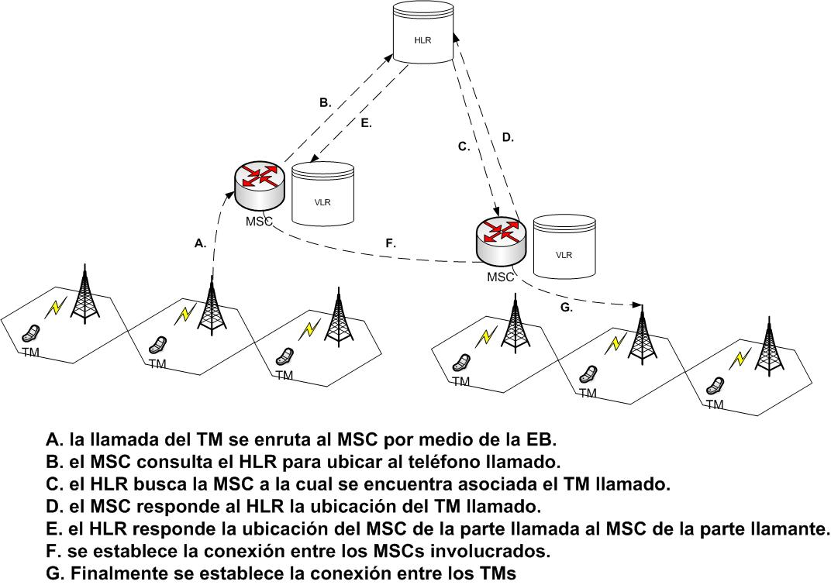

Gestión de Micromovilidad
Al observar el comportamiento básico del protocolo MIP es clara la sobrecarga que se puede generar sobre la red en un ambiente en el que el terminal móvil cambie con frecuencia de subred, debido a que estos desplazamientos, activaran el intercambio de mensajes de actualización entre el TM y el HA. En el caso en el que el TM y el HA estén separados por muchos saltos en una red, los mensajes de actualización de la ubicación necesitan viajar sobre el camino que exista desde el TM hasta el HA, lo que genera un gran delay en el handoff y una generación frecuente de mensajes de actualización. Si se considera una situación como la planteada dentro de un ambiente inalámbrico y especialmente en una red celular, donde los cambios son bastante frecuentes y ocurren rápidamente, el efecto de este delay traerá consigo una alta degradación en la calidad de las comunicaciones de voz cursadas por la red.
Fig. 2. Modelo para la Gestión de Macromovilidad
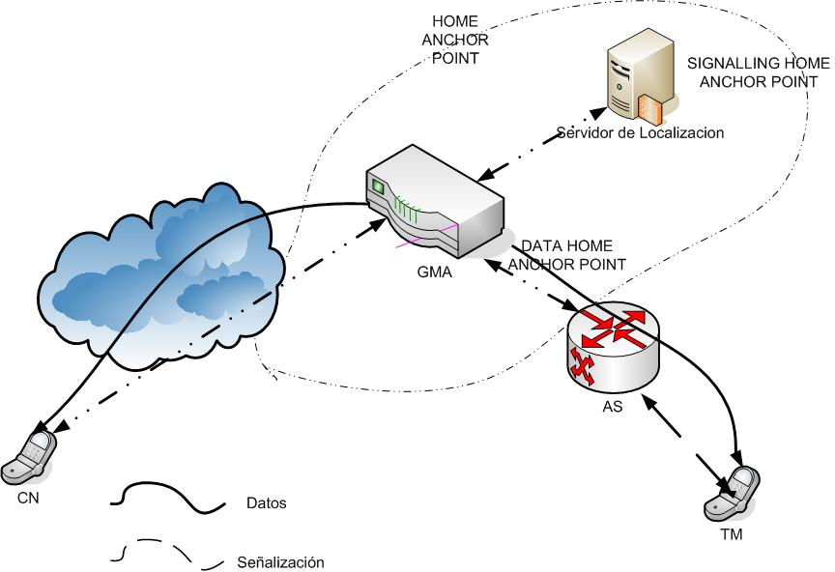
Como solución a este inconveniente técnico han surgido propuestas de desarrollo a nivel de micromoviliad que garanticen una reducción en el delay del handoff, sin restringir los desplazamientos a los que se pueda ver abocado un TM dentro de su normal operación. Los protocolos de Micromovilidad ayudan a manejar los desplazamientos al interior de un dominio, lo que reduce el delay, la pérdida de paquetes y la carga de señalización experimentada por la red durante un handoff eliminando la necesidad de de registro entre el terminal y un HA, muy probablemente distante, cuando los terminales permanecen dentro de un área de cubrimiento.

Si se hace un análisis del esquema planteado por los soluciones de micromovilidad como IDMP, Cellular IP, Hierarchical IP o HAWAII, se concluye que la intención es crear dominios de red que dentro de si contienen un número definido de subredes. Cada dominio de red cuenta con un router de borde (RB) o Gateway de Movilidad de Agente (GMA) que filtra los paquetes que deberán ser enviados al HAP y aquellos que sean originados por el movimiento intradominio del TM y que no necesitan alcanzar al HAP. De forma interna cada dominio cuenta con routers de subred (RS) o Administrador de Subred (AS) que se encargaran de interactuar directamente con el TM y de mantener informado al RB de los desplazamientos intradominio ejecutados por los dispositivos móviles quienes interactuaran directamente con las TM. Ver figura sig.
Fig. 3. Modelo para la Gestión de Micromovilidad 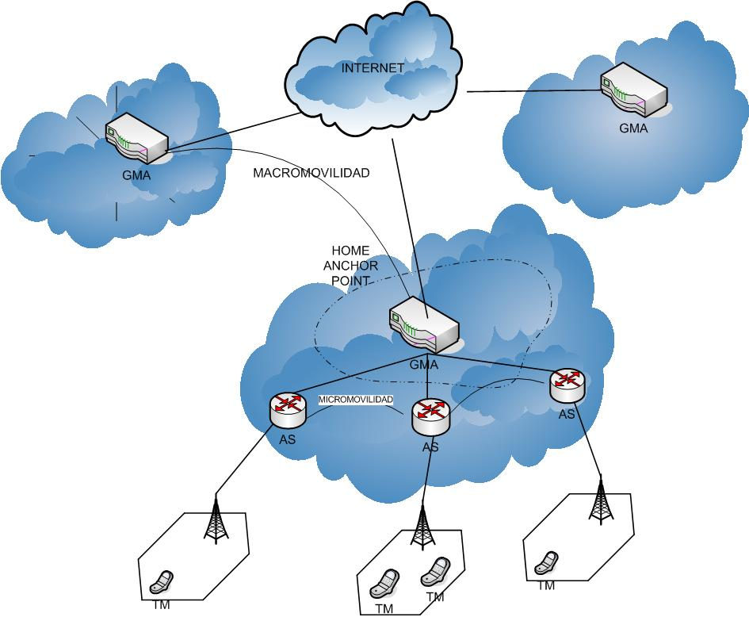

Dentro de la estructura que se puede apreciar en la Figura 3 el TM obtiene una Care of Address (CoA) de manejo interno dentro de un dominio ajeno a su red, en este caso esta dirección es conocida como Domain Care of Address (DCoA) y es registrada con su HPA. Esta DCoA será valida mientras el TM se encuentre en ese dominio, haciendo que de esta forma el movimiento al interior de un dominio sea transparente para el HAP. El único elemento capaz de encontrar al TM dentro del dominio es el RB. En este esquema, cuando se presenta el desplazamiento del TM dentro de los límites del dominio cambiando su dirección IP, el proceso de registro activado por este movimiento se efectúa únicamente con el GMA, quien actualiza de esta forma sus registros.

El GMA maneja una lista de los TM y los caminos hacia ellos, siendo el procedimiento de actualización de esta lista quien permite dividir los protocolos de micromovilidad en dos clases: basados en IP móvil (Hierarchical MIP o HMIP, IDMP, TeleMIP) debido a que su idea es similar a la del enfoque de MIP, y aquellos basados en un enrutamiento salto a salto (hop by hop) (Cellular IP, HAWAII), porque en este caso la idea es actualizar el camino de datos desde el GMA al TM, actualizando todos los AS en el camino. En esta forma cada nodo, el GMA y todos los AS involucrados, conocen únicamente el siguiente salto al que se envían los datos y no el camino completo hacia el TM.

El IP Móvil Jerárquico emplea una arquitectura multinivel que cuenta con múltiples routers que tienen diferentes funciones y actúan como GMA o AS y a su vez proporcionan la información de señalización acerca de la ubicación del TM, pero los niveles superiores que en el presente trabajo se contempla (GMA) no se enteran de los detalles del movimiento en el caso que haya desplazamiento dentro de AS, por lo tanto la gestión de handoff es reducida ya que solamente se enteran los AS de la posición del TM y no se tiene que llenar la red de mensajes de señalización, lo que hace de este sistema un sistema centralizado, que a su vez hace que el GMA deba ser considerado como un nodo critico.

Cuando el TM entra en un dominio ajeno se registra con el AS al cual el dispositivo se enlazará. Este AS envía el mensaje de registro al AS del dominio, quien asigna una DCoA al TM. El TM informa al HAP acerca de su nueva dirección IP, y, al CN si hay una sesión activa entre dos nodos, de su nueva ubicación, enviando al HAP, y al CN eventualmente, su nueva dirección. Cuando el HAP envía un paquete enviado desde el CN al TM (si el CN conoce la DCoA del TM el paquete es enviado directamente entre CN y TM), este paquete es interceptado por el RB, que es la única entidad enterada de la posición exacta del TM dentro del dominio y lo entrega al TM.
Acerca de los protocolos basados en MIP, cuando el TM se mueve dentro del dominio, éste sólo ejecuta registros locales: el TM informa de su nueva posición sólo al GMA y no al HAP. En este caso los registros locales se ejecutan cuando se envían al GMA mensajes activados por el cambio del AS al que se encuentra enlazado el TM, y contiene la nueva dirección que el GMA ha de usar para alcanzar al TM. En este caso esta dirección es llamada TCoA (Throughway Care of Address). Por su parte los protocolos basados en enrutamiento hop by hop no asignan dos direcciones temporales al TM. El TM adquiere únicamente la DCoA, dentro del dominio es usada la dirección IP local (home IP address) para reconocer al móvil. Cuando el TM cambia de RS cada nodo entre el RB y el TM es actualizado con la información acerca del siguiente salto que el paquete tiene que atravesar con el fin de alcanzar al móvil. Esta actualización es hecha por un paquete enviado por el móvil hacia el GMA, como es el caso de Cellular IP, o por mensajes de señalización como ocurre en HAWAII.

Arquitectura Propuesta para el Manejo de señalización para redes de comunicación personal (PCS) 4G basadas en IP móvil

Análisis Matemático

Al revisar los procesos involucrados en el manejo de transmisiones basadas en MIP, se aprecia el hecho de que esta extensión al Protocolo de Internet ofrece una solución que permite garantizar la transmisión de información cuando el Terminal Móvil, se desplaza de manera poco frecuente. Sin embargo, MIP llega a introducir una latencia significativa cuando se utiliza en un ambiente de gran movilidad (p.e., redes móviles celulares), debido a que los handoffs pueden ocurrir frecuentemente y los mensajes de registro y de establecimiento del túnel pueden viajar largas distancias e incrementar la carga de la red antes de que el paquete sea redireccionado.

Una alternativa para solucionar y reducir de manera importante este retardo y una consiguiente pérdida de paquetes es la propuesta, ya mencionada, de incorporar un grado de jerarquía entre los equipos que actúan como agentes móviles, de forma similar a la implementación de las redes móviles celulares. Como respaldo al análisis anterior, se debe considerar, al evaluar el efecto que sobre la latencia tiene el proceso de handoff en una infraestructura de red como la planteada en la Figura 4 y apoyada por el análisis efectuado en [8] [9].

En este caso la latencia en el handoff para un esquema MIPv6, como el planteado en [8] [9], donde el TM se desplaza entre las zonas AS1 y AS2 (Áreas de Servicio), y el HA (Home Agent) se ubica en la posición 1, intentando una comunicación con el CN (Correspondent Node) es:

(1)
Donde:

Sin embargo, si se considera que existe un grado de jerarquización aplicado en las actuales redes celulares y que en las implementaciones de redes computacionales se ha introducido el concepto de segmentación de redes para mantener los mensajes de control (p.e., solicitudes y administración de registros) que se aproxima al móvil, y alejados del core de la red, es factible pensar en aplicar estos mismos conceptos a redes basadas en IP, de forma tal que se logre aminorar el tráfico de mensajes de registro generados por desplazamiento o handoff del TM a través de la red, segmentándolo y concentrado el tráfico generado por los usuarios en dominios locales. En este caso, el análisis de latencia bajo condiciones similares a las consideradas en el caso anterior arroja:

(2)
(3)

Considerando la ubicación del dispositivo de regionalización o segmentación (GMA/HA), que jugaría el papel de router de borde, en las zonas 2 y 3, representadas en la Figura 3, con un desplazamiento del TM de AS1 a AS2. Si se efectúa una comparación entre la latencia generada, tanto en la situación de estructura plana y jerarquizada, considerando que la latencia añadida por la parte alámbrica de la red es mucho mayor que en la inalámbrica, se puede observar que la diferencia entre los dos esquemas es igual a:

(4)

Valor que debe ser interpretado como la diferencia a favor del esquema jerarquizado con respecto a la implementación de MIPv6 plano. En este punto se puede apreciar que la jerarquización planteada, reduce la señalización hacia el HA y los CN y también ayuda a reducir la latencia.

El handoff proactivo, que intenta preparar la ejecución del handoff antes del desplazamiento para minimizar la pérdida de los paquetes, maneja las siguientes fases:
  - Inicio del handoff: en esta fase se avisa al router del AS que se desea hacer el traspaso.
  - Establecimiento de un túnel bidireccional entre el AS antiguo y el nuevo AS.
  - Finalmente se reencaminan los paquetes desde el AS anterior al nuevo AS.
Fig. 4. Escenario Planteado para el Estudio de la Latencia en el Handoff en MIP, Hierachical Mobile IP (HMIP) y HMIP con Handoff Proactivo. [8] [9]
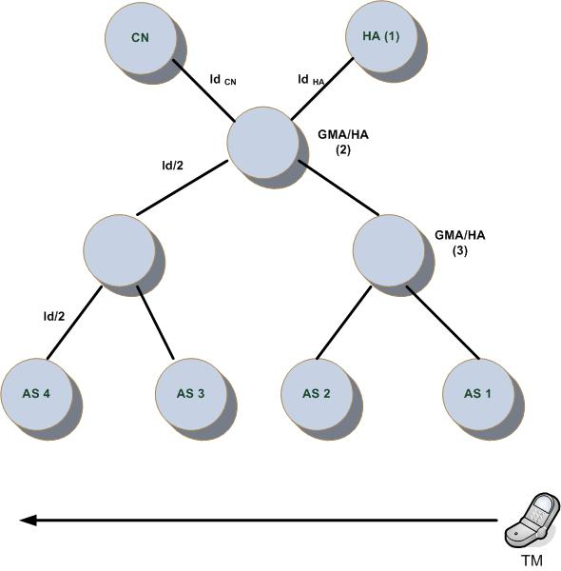
Si se aplica este esquema en combinación con la estructura jerarquizada, en términos de latencia se obtendrá un valor igual a:

(5)

Si se efectúa una comparación entre la latencia generada, tanto en la situación de estructura plana y jerarquizada con handoff proactivo, considerando que la latencia añadida por la parte alámbrica de la red es mucho mayor que en la inalámbrica, se puede observar que la diferencia entre los dos esquemas es igual a:
Fig. 5. Intercambio de Mensajes SIP para el Establecimiento de una Llamada entre dos Terminales Ubicadas bajo el control del mismo GMA
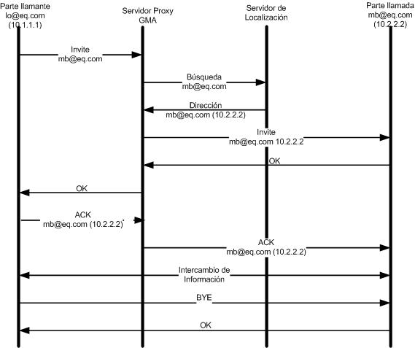

(6)

Valor que debe ser interpretado como la diferencia a favor del esquema jerarquizado con handoff anticipado con respecto a la implementación de MIPv6 plano. En este punto se puede apreciar que la jerarquización planteada, reduce la señalización hacia el HA y los CN y también ayuda a reducir la latencia. De acuerdo con esto y comparando (4) y (6) la jerarquización junto con el handoff proactivo se constituye en la mejor opción a fin de brindar un adecuado rendimiento en una red con movilidad basada en IP.
Por otro lado, existe una alternativa adicional para evaluar el adecuado planteamiento estructural de una red, basada en MIP, denominada análisis por costo de señalización. Para el caso de MIP la formula utilizada para calcular dicho costo es [1]:

(7)
Donde:
El primer término corresponde al costo de localización debido a la movilidad del terminal y el segundo al costo de señalización generado por las renovaciones de los registros.
Si se considera en (7), una jerarquización, se deberá analizar la red como compuesta por dos segmentos en los que el dispositivo de segmentación de red y el HA, por un lado, y el punto de acceso y el dispositivo de segmentación, por otro, reflejarán comportamientos similares a los de un HA y a los de un FA en una red MIPv6 plana. El esquema jerarquizado implica que el core de la red, comprendido entre el punto de acceso y el HA tendrá directa ingerencia sobre el tráfico generado sobre el mismo por la movilidad de los terminales obteniéndose como resultado la siguiente formula:
(8)

Al comparar (7) y (8) y considerando que los registros de renovación cursados entre el punto de acceso y el HA sólo serán generados cuando el terminal abandone la zona de influencia del HA, se puede llegar a concluir que en la mayoría de los casos lo que se presentará en una red serán solicitudes de registro debido al handoff, cursadas entre los puntos de acceso y los dispositivos de segmentación, generando con esto una reducción en el costo de la señalización al trabajar con una infraestructura jerarquizada la movilidad basada en el protocolo IP.

Funcionamiento Previsto

En la Figura 5, se presenta el esquema planteado junto con la integración de los componentes de señalización SIP que permitirán el manejo de comunicaciones de voz. Su funcionamiento se basa en la existencia de servidores Proxy y de localización, que vendría funcionando como un HAP, cuyo papel en la ejecución de las llamadas telefónicas será mostrado en la descripción de funcionamiento básico presentada a continuación.
Cuando quien llama marque el número telefónico de la persona a la que desea llamar, a través de mecanismos ENUM [1] [14], se hará la traducción de este número con el correspondiente identificador de red o SIP-URL (mb@eq.com). Después de esto, la solicitud de llamada se dirigirá hacia el GMA que cumplirá las labores de un servidor Proxy SIP quien hace las veces de DAP y SAP, quien será el encargado de contactar a la parte llamada para luego cursar la comunicación de voz. Esta alternativa es considerada ya que el servidor Proxy ofrece la posibilidad de hacer un seguimiento con fines de facturación y tarificación a las llamadas efectuadas en la red [9].
Fig. 6. Intercambio de Mensajes SIP para el Establecimiento de una Llamada entre dos Terminales Ubicadas en Diferentes Redes
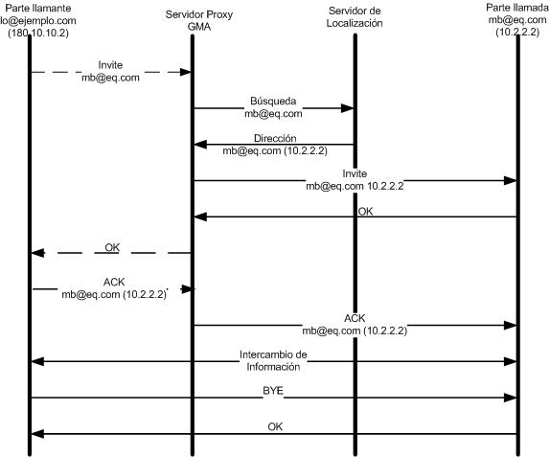
El servidor Proxy contactará al servidor de localización a fin de determinar la dirección IP asociada al SIP-URL de la parte llamada, posterior a esta solicitud y con la dirección destino establecida, el servidor Proxy contactará a la parte llamada quien tendrá la opción de aceptar o rechazar la llamada. Si la llamada es aceptada, se enviará un mensaje de aceptación que será cursado por el servidor Proxy hasta la parte llamante, quien confirmará la recepción del mensaje de aceptación, también a través del Proxy, a la parte llamada para posteriormente dar inicio al intercambio de información. El paso de buscar la dirección IP asociada a un SIP-URL puede incluso, ser obviada al permitírsele a los puntos extremos almacenar la correspondencia entre los números telefónicos y las direcciones IP asociadas a estos.
Si se considera un esquema jerarquizado en el que se trabaje SIP como protocolo de señalización, se podría llegar a considerar múltiples escenarios con respecto al uso de la dirección del TM.
--Primero, el TM podría proveer la CoA del AS en el que se encuentra ubicado al iniciar su registro SIP, y utilizar esta CoA como dirección de origen. Sin embargo, si se considera la movilidad del TM se necesitaría en cada caso que se rerregistrará la nueva CoA con el Proxy SIP y el servidor de localización en cada momento en el que cambie su punto de enlace a la red. Si el TM se encuentra involucrado en una sesión SIP activa con otro nodo, se haría necesario reinvitar al nodo indicándole la nueva CoA. En comunicaciones en tiempo real este tipo de fenómeno causarla interrupciones en las comunicaciones que no serían recomendables si de movilidad se habla.
--Segundo, El TM provee tanto su dirección IP como la CoA en la señalización SIP. Sin embargo, esto implicaría cambios al estándar SIP y se opondría a la razón por la que MIP ha sido introducido: hacer que las aplicaciones ignoren la movilidad del nodo.
--Tercero, el TM provee su dirección IP al hacer el registro SIP y para el establecimiento de las sesiones utilizará esta dirección como origen. De esta forma la movilidad IP es utilizada y el TM no necesitará reregistrarse o reinvitar a los demás nodos cuando su CoA cambia.
Cuando el TM se encuentra con un a sesión SIP activa, este actualizará con su nueva CoA a los nodos involucrados en el enrutamiento de los mensajes utilizando la señalización MIP permitiendo que el nivel de aplicación SIP no sean conciente de la movilidad del terminal.
En este punto hay que considerar que los datos que se almacenarán en el servidor de localización serán los correspondientes a la dirección IP asociada al terminal de manera univoca, en total sintonía con el objetivo de proveer un identificador único de red a nivel IP para cursar comunicaciones. Además de esto el hecho de trabajar con la dirección propia del terminal evitará que por la misma movilidad del TM se tengan que finalizar y reiniciar las sesiones SIP cada vez que el dispositivo cambie su dirección IP.

En un escenario en el que los dispositivos involucrados en la comunicación no se encuentren presentes bajo el dominio del mismo HA, como se puede apreciar en la Figura 6, el proceso es similar aun cuando habría que prestar especial atención a los saltos de red presentes entre la parte llamante y el servidor Proxy, para analizar el retardo que puede llegar a generarse en el proceso de intercambio de información y establecer adecuadas políticas de calidad de servicio para que no se vea afectada la calidad de la comunicación de voz.

Finalmente, la infraestructura propuesta no considera aspectos como la seguridad y la autenticación de los usuarios que también podrían influir en el aumento de los tiempos de retraso en las llamadas telefónicas y es susceptible a que se apliquen procesos de optimización en el enrutamiento de las llamadas que permitan disminuir la posible pérdida de paquetes y los retardos en el intercambio de la información introducidos por los diferentes saltos de red entre los dos extremos de la comunicación.

Consideraciones adicionales

Complementando el esquema anteriormente planteado y teniendo en cuenta que deben ser involucrados aspectos que tienen un impacto directo sobre la calidad en la transmisión de la voz utilizando protocolo IP en redes fijas, como referente más cercano del funcionamiento de un esquema similar al planteado, serán considerada la evaluación de variables como el porcentaje de paquetes perdidos en una transmisión y el retardo máximo tolerable para comunicaciones de voz. En este caso los valores objetivo se orientarán a que el porcentaje de pérdida en los paquetes transmitidos no sea superior al 5%. En cuanto al retardo, se buscará manejar niveles de delay cercanos y no superiores a 125 microsegundos, similares a los manejados en los sistemas de telefonía IP tradicionales, y que deberán tener en cuenta el nivel de retardo generado en el proceso de handoff dentro de una infraestructura de red móvil celular.
Cabe anotar que para el diseño del ambiente de simulación y su posterior implementación no se tendrá en cuenta el proceso de marcación, ya que el presente estudio se centra en los procesos que implica la gestión de movilidad (handoff) y no la parte de marcación ni la señalización inherente a la misma. Aunque se pueda abrir la posibilidad para un posterior estudio en el que se incluya una traducción a una dirección IP del número marcado por medio de ENUM [1] [14].

Conclusiones

El ambiente más adecuado para una arquitectura “Todo IP” orientado a un sistema de Telefonía Móvil Celular Terrestre de 4G de acuerdo con un análisis matemático, deberá estar basado en MIP, en especial en su versión 6, ya que no usa Agente Foráneo, lo que implica una mayor simplicidad en el sistema debido a la reducción en los mensajes de actualización de posición por parte del TM.

Después de analizar las similitudes entre las características de funcionamiento entre SIP, MIP y las redes Celulares, hecho que es evidenciado en [4], es posible aprovechar este modelo genérico de macromovilidad para que sirva como base de la posterior fase de implementación.

A pesar de que el modelo genérico plantea un esquema base para la simulación, es necesario considerar la gestión de micromovilidad, ya que por la naturaleza propia del IP Móvil, existe la necesidad de reducir la carga generada en la red por el intercambio de mensajes producido por el desplazamiento del móvil.

La búsqueda de la reducción de los costos de señalización MIP provocados por el handoff, así como la latencia, marca un mejor rendimiento en la red estudiada. De la misma manera, estos costos y esta latencia se pueden llegar a disminuir en un esquema de jerarquización de los elementos de la red; lo cual redunda en una menor latencia en la transmisión y en una menor pérdida en los paquetes transmitidos.

El manejo de un esquema jerarquizado en la disposición de los elementos de la red, apunta a una disminución en la latencia y en la pérdida de los paquetes transmitidos, considerando la alta movilidad de los TM en un ambiente de red móvil celular.

El uso de dos direcciones IP por el TM, una que es propia del equipo y otra para relacionarse directamente con el AS mas cercano, permite una reducción en el proceso de registro y por lo tanto en mensajes de señalización y costos de los mismos.

Se espera que en la fase de implementación la simulación presente resultados con un delay o retardo en la transmisión de los paquetes de 125 μs, y una tasa de pérdida menor o igual al 5% del total transmitido.

Agradecimientos

Por el apoyo prestado, especial reconocimiento al Centro Internacional de Investigación Científica en Telecomunicaciones, Tecnologías de la Información y las Comunicaciones CITIC, al Grupo de Investigación de Teleinformática de la Universidad Nacional de Colombia, GITUN y al programa Ingeniería de Telecomunicaciones de la Universidad Piloto de Colombia.

Referencias

- BARTOLOME, Carmen; PANADERO, Raquel; DEL BARRIO, Mario; MORENO, José Ignacio; FERNANDEZ, David; Armonización de direcciones en entornos de VoIP mediante ENUM. Universidad Carlos III de Madrid.
- BROWN, David; LENAHAN, Grant; LIU, Hong; VARMA, Vijay. Integración de la Tecnología Móvil y las redes del futuro. Una visión evolucionista. http://www.ahciet.net/comun/portales/1000/10001/10025/10035/20159/docs/RedFuturo05.pdf
- Carpeta Técnica: Redes de Próxima Generación, visión general de normas. Comisión Interamericana de Telecomunicaciones - CITEL. 2004. Disponible: www.citel.oas.org/sp/ccp1-tel/docs/carpeta1-r1_e.pdf
- CRISTOFANO, Maria Luisa; FORTE, Andrea G.; SCHULZRINNE, Henning. Generic Model for Mobility Management Networks in Next Generation Networks. Department of Computer Science, Columbia University, Agosto de 2005
- DE SILVA, Prasan; SIRISENA, Harsha. A Mobility Management Protocol for IP-Based Cellular Networks. Disponible: http://www.elec.canterbury.ac.nz/research/networking/documents/ICCCN_2001_Micromobility.pdf
- INFORME DE GESTIÓN DE NEXTIRAONE. Convergencia IP lo es TODO. http://www.nextiraone.es/estanteria/NEXT_A4_TodoIP.pdf
- LÓPEZ TOLEDO A,; RUIZ MARTÍNEZ P. M. Demostrador de movilidad IPv6 para redes móviles de 4G. Disponible: http://www.rediris.es/index.es.html#publicaciones
- MARTINEZ B., Luis Guillermo; RAMOS, Zoila. Estudio y Análisis de la Transferencia Tecnológica Requerida Hacia IP Móvil en Redes de Comunicación Personal (PCS) a Nivel de Señalización. ANDESCON 2006.
- PEREZ, Xavier, SCHMITZ, Ralf. “A MIPv6, FMIPv6 and HMIPv6 handover latency study: analytical approach”. Proyecto Moby Dick.
- PERKINS, C. RFC 2002: IP Mobility Support. Network Working Group. Octubre de 1996.
http://www.faqs.org/rfcs/rfc2002.html
- PERKINS, Charles E. Mobile IP. Disponible : http://www.it.uu.se/edu/course/homepage/datakomDVNV/h03/papers/mobileipv4.pdf
- PERKINS, Charles E., Mobile Networking Through Mobile IP.
http://www.computer.org/internet/v2n1/perkins.htm
- ROSENBERG, J; SCHULZRINNE , H.; CAMARILLO, G.; JOHNSTON, A.; PETERSON, J.; SPARKS, R.; HANDLEY, M. RFC3261: SIP Session Initiation Protocol. Network Working Group. Junio de 2002. http://www.faqs.org/rfcs/rfc3261.html
- Sector de Normalización de las Telecomunicaciones de la UIT. Recomendación UIT-T E.164: Plan internacional de numeración de telecomunicaciones públicas. Ginebra: UIT-T.
- Sector de Normalización de las Telecomunicaciones de la UIT. Recomendación UIT-T Y.2001: General overview of NGN. Ginebra: UIT-T.

